Лабораторно-практическое занятие 16

Тема: Excel. Использование формул для решения задач
Ход работы:

Задание 1.
Получить полную таблицу умножения, используя формулы:

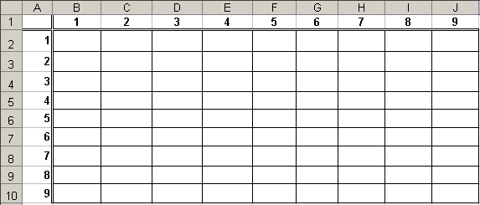

Задание 2.
Известны оценки, полученные 15 абитуриентами на вступительных экзаменах по 3 предметам. Для каждого абитуриента определить, поступил ли он в учебное заведение. Величина проходного балла для поступления указана в ячейке F1.

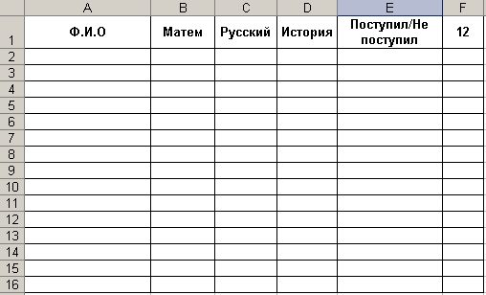

Задание 3.
На листе представлены данные о 12 озерах. Подготовить лист для ответа на вопрос, верно ли, что площадь самого большого озера превышает площадь самого маленького более, чем в N раз (значение N=98 задается в отдельной ячейке).

